Сведения об информационных элементах, размещенных на фасаде здания, в нарушениях действующих муниципальных нормативных правовых актов по адресу:
г. Воронеж, Ленинский проспект, 116, 116а, 92/1, 30, 28/1а, 26/1, 11, 9 подлежащие демонтажу

№ | Адрес размещения | Дата выявления | Вид временного сооружения (наименование, фото) | Сведения о владельце (ИНН для юр. лиц и ИП, Ф.И.О., адрес)
1 | Ленинский проспект, 92/1 | 12.08.2019 | 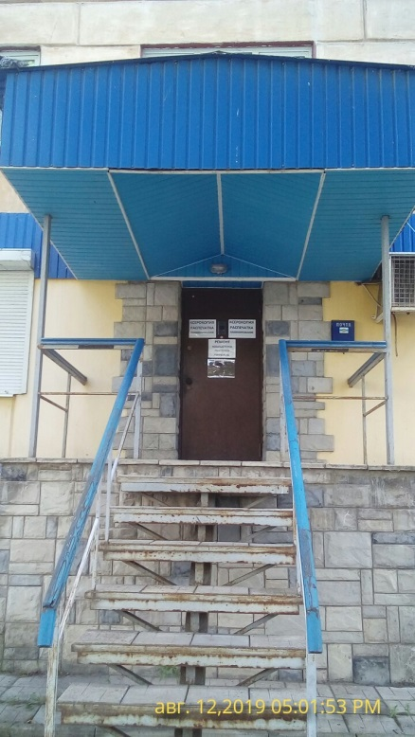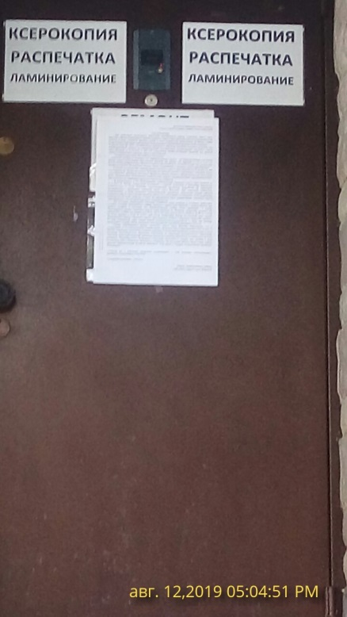 | Владелец не установлен
2 | Ленинский проспект, 116 | 12.08.2019 | 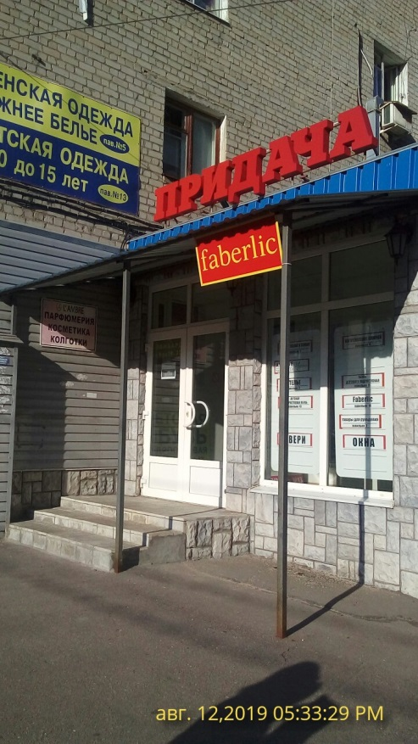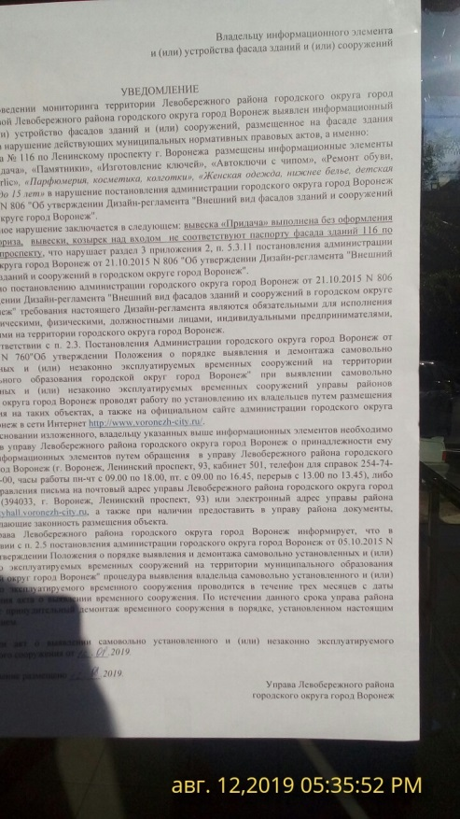 | Владелец не установлен
3 | Ленинский проспект, 116 | 12.08.2019 | 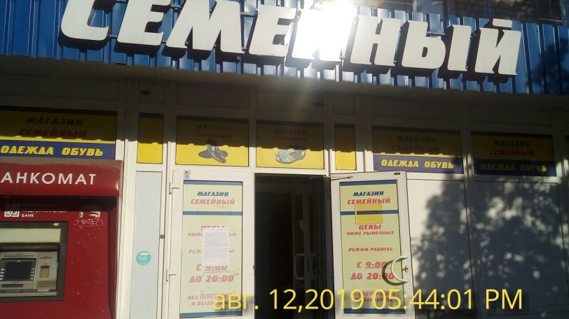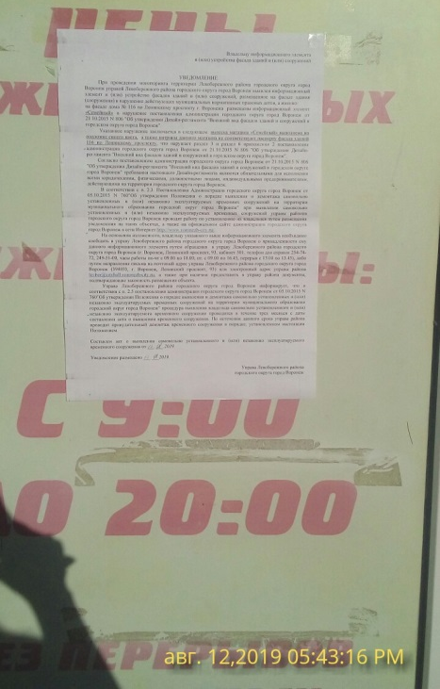 | Владелец не установлен
4 | Ленинский проспект, 116 | 12.08.2019 | 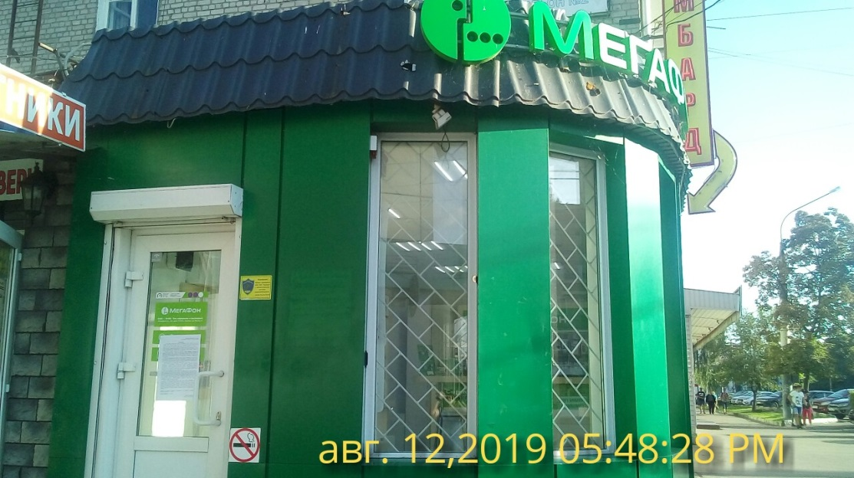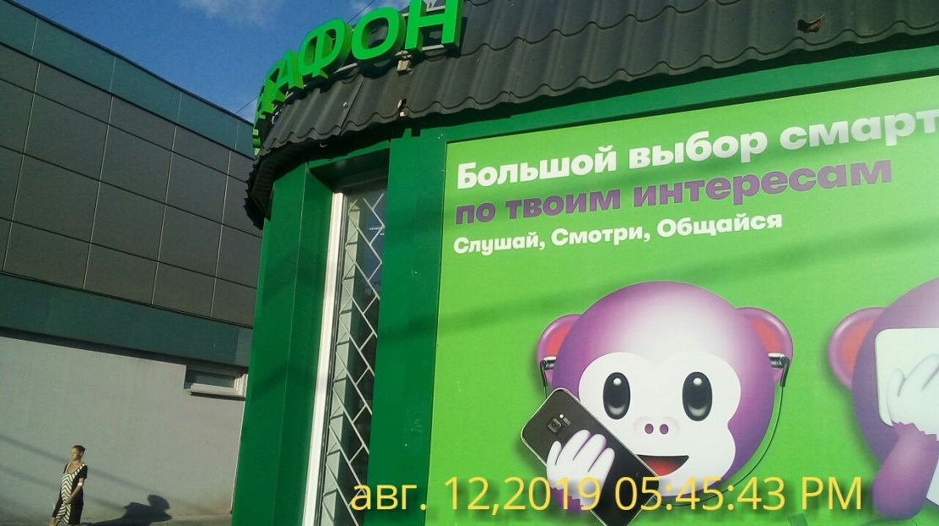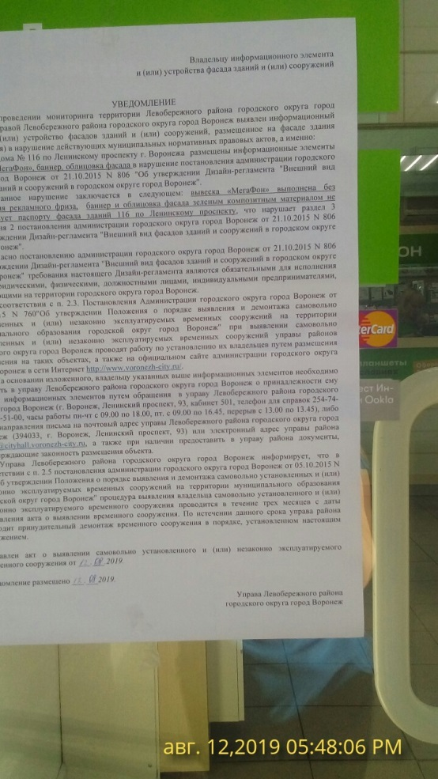 | Владелец не установлен
5 | Ленинский проспект, 116 | 12.08.2019 | 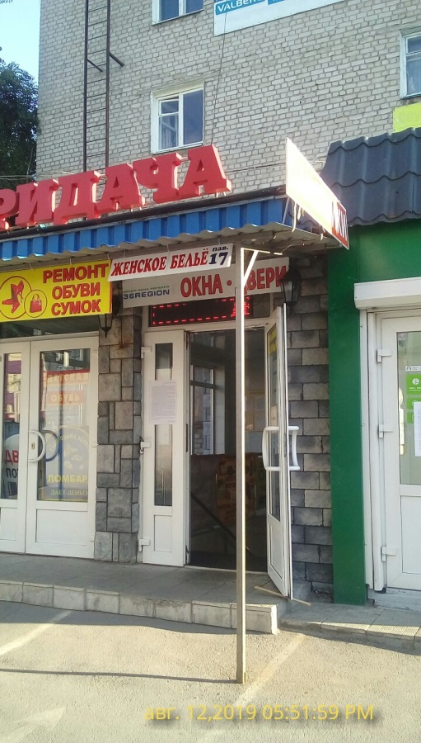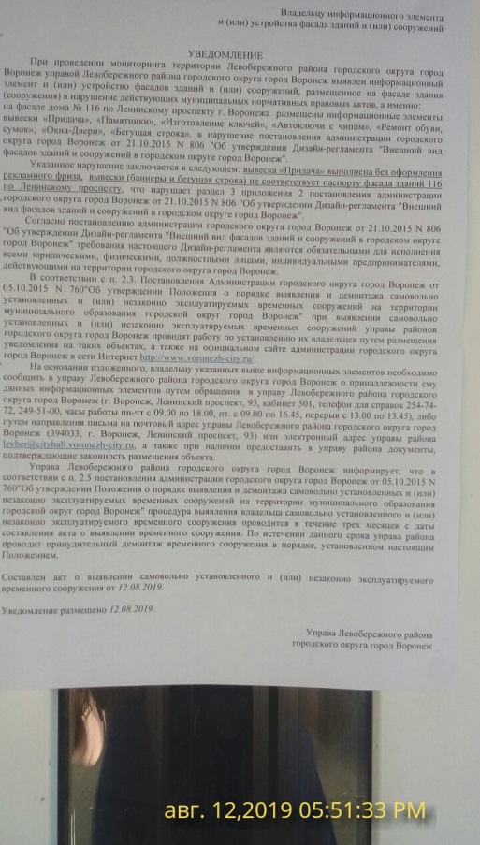 | Владелец не установлен
6 | Ленинский проспект, 116а | 12.08.2019 | 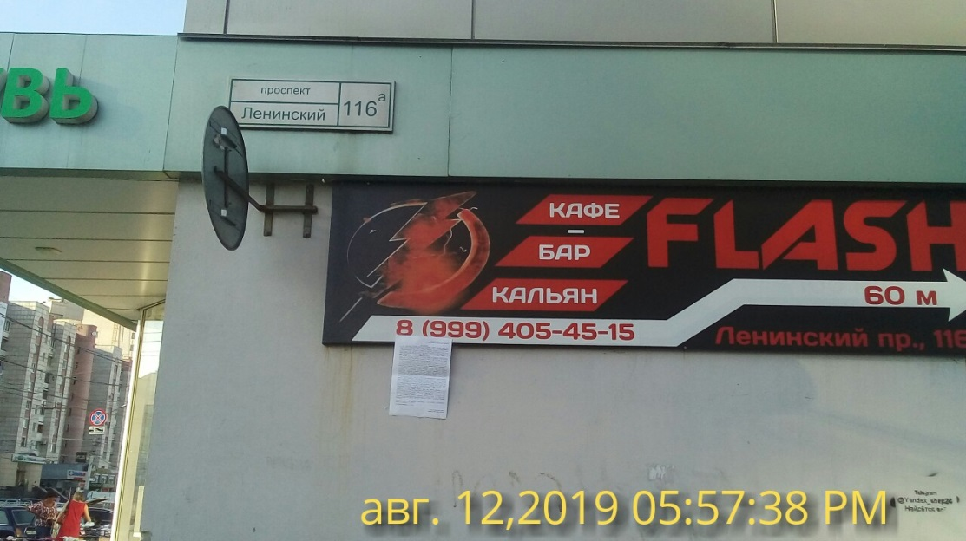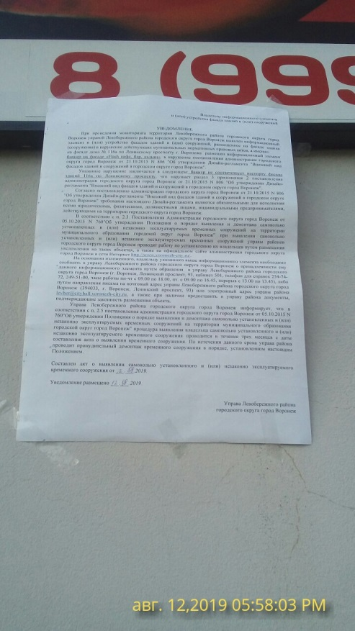 | Владелец не установлен
7 | Ленинский проспект, 116а | 12.08.2019 | 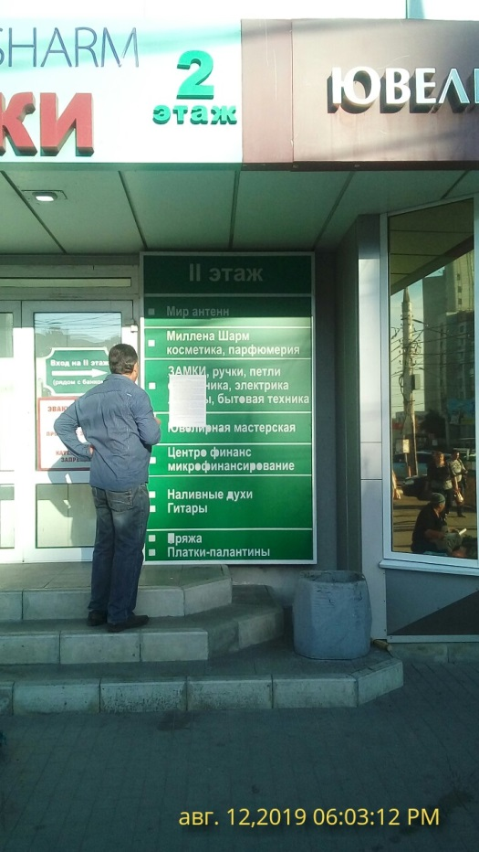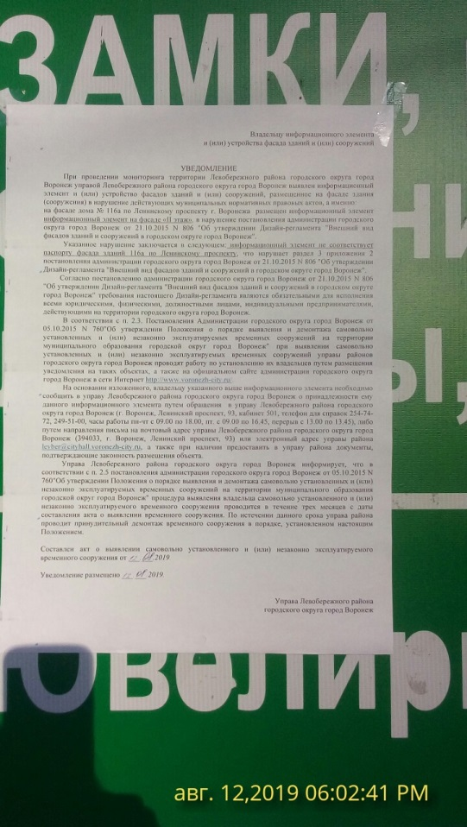 | Владелец не установлен
8 | Ленинский проспект, 116а | 12.08.2019 | 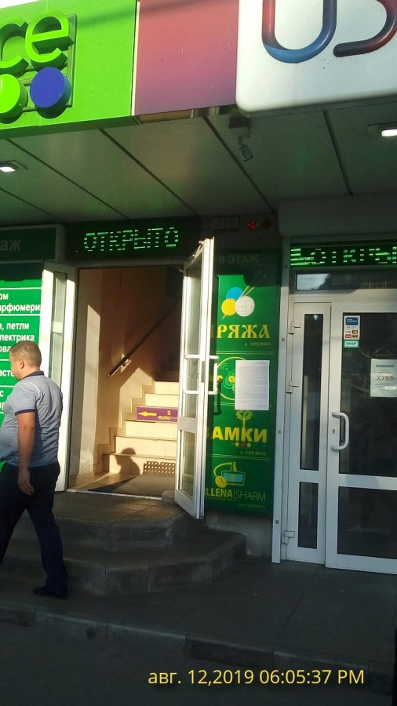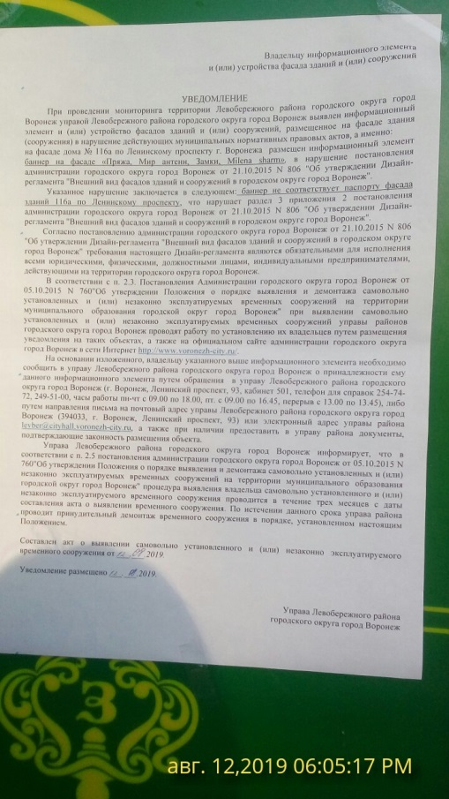 | Владелец не установлен
9 | Ленинский проспект, 116а | 12.08.2019 | 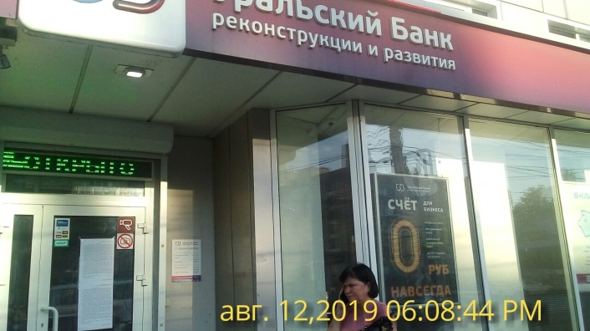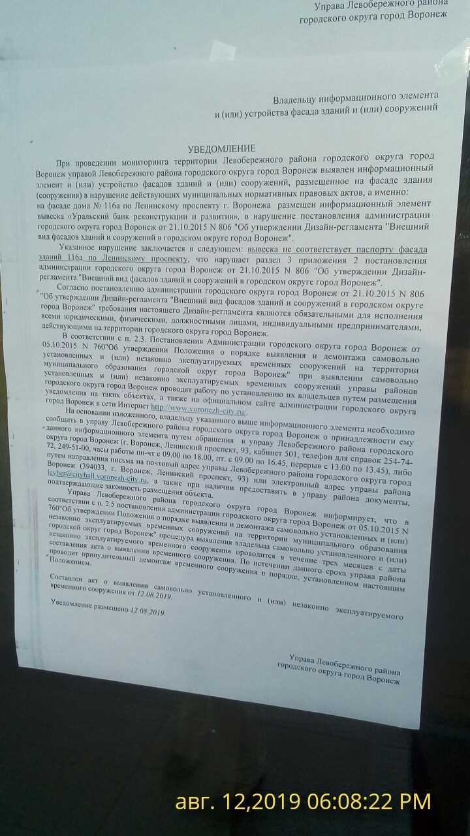 | Владелец не установлен
10 | Ленинский проспект, 116а | 12.08.2019 | 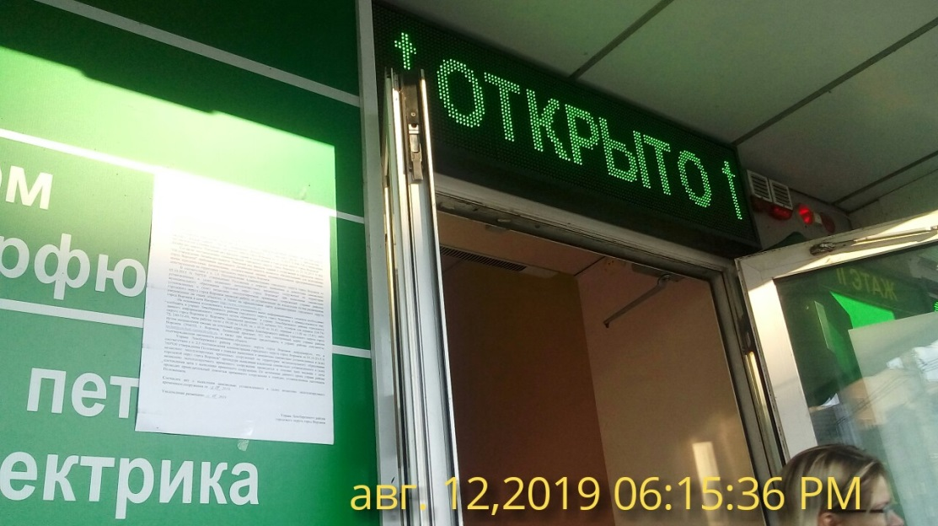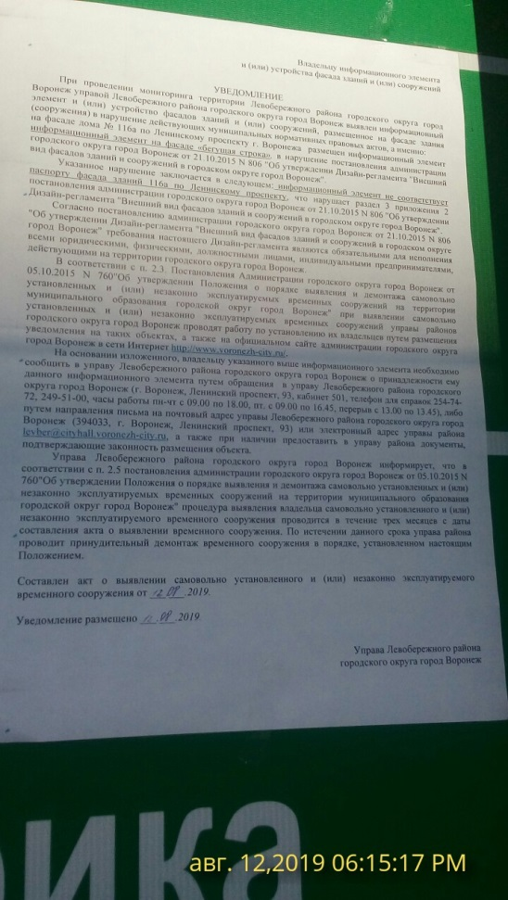 | Владелец не установлен
11 | Ленинский проспект, 116а | 12.08.2019 | 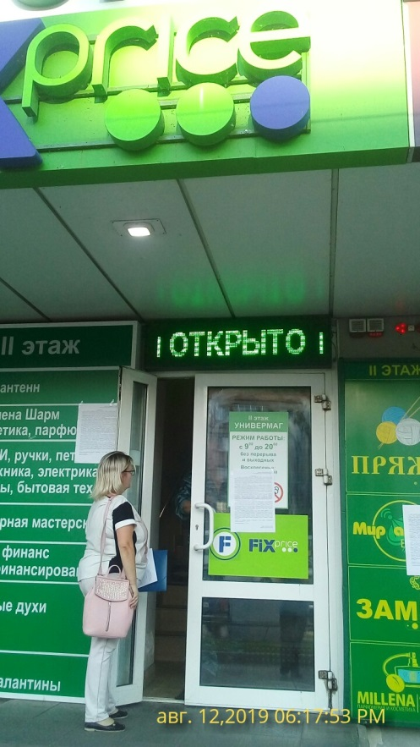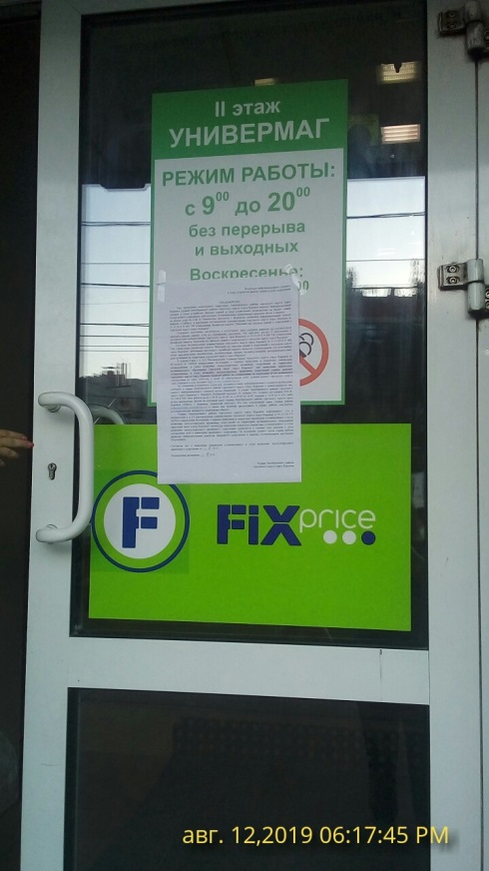 | Владелец не установлен
12 | Ленинский проспект, 116а | 12.08.2019 | 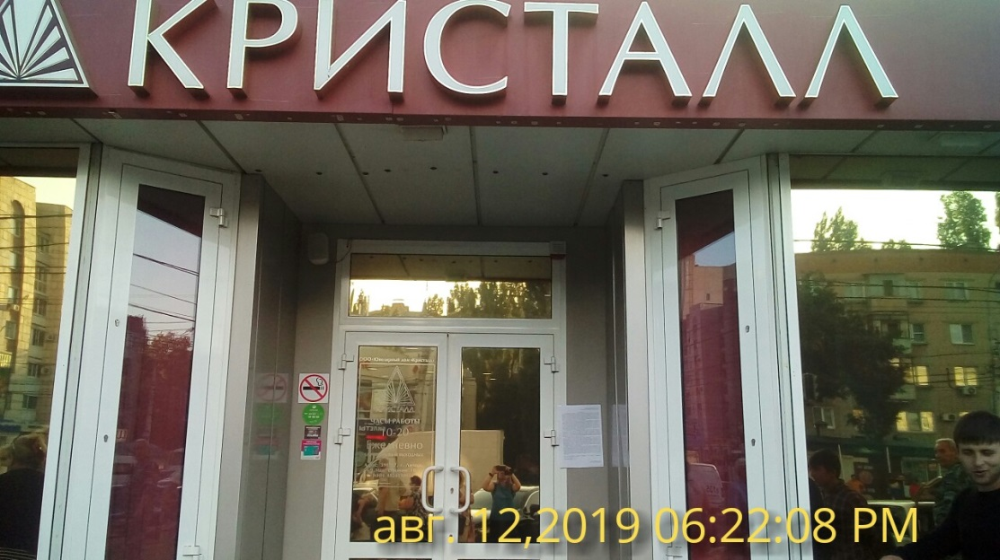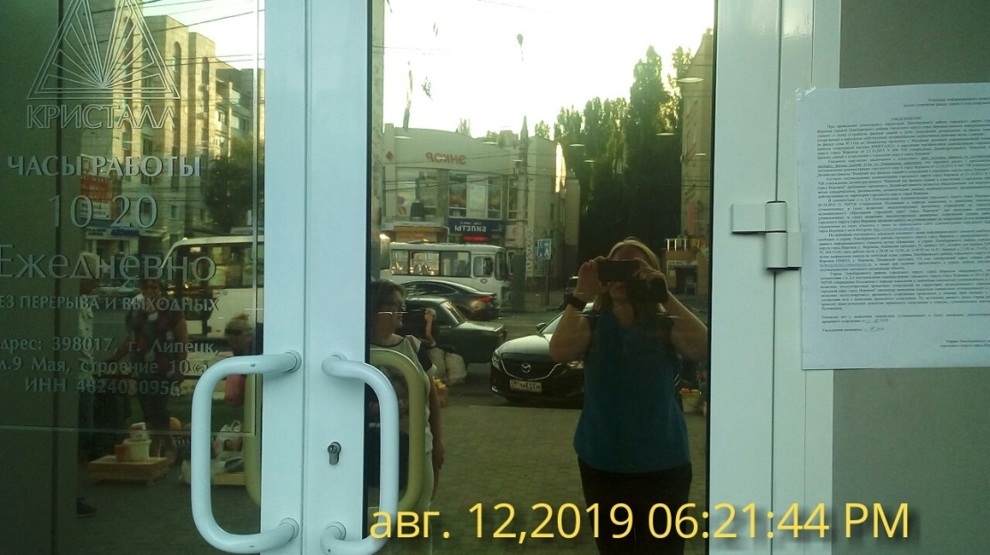 | Владелец не установлен
13 | Ленинский проспект, 116а | 12.08.2019 | 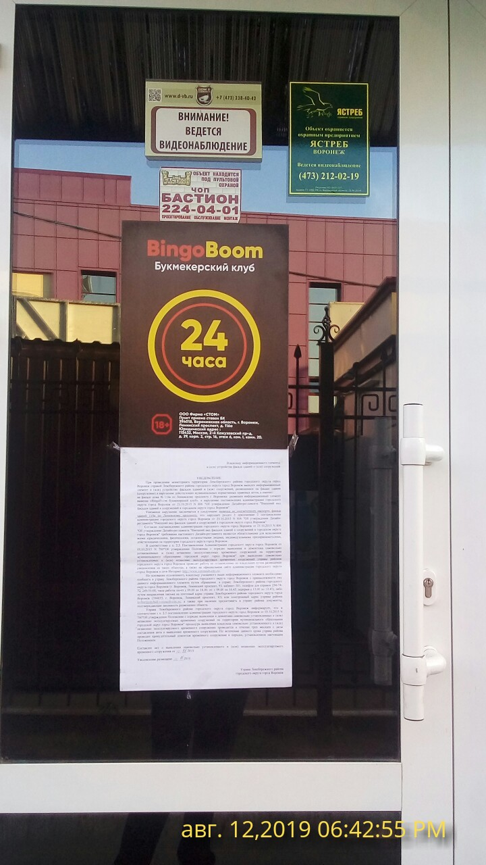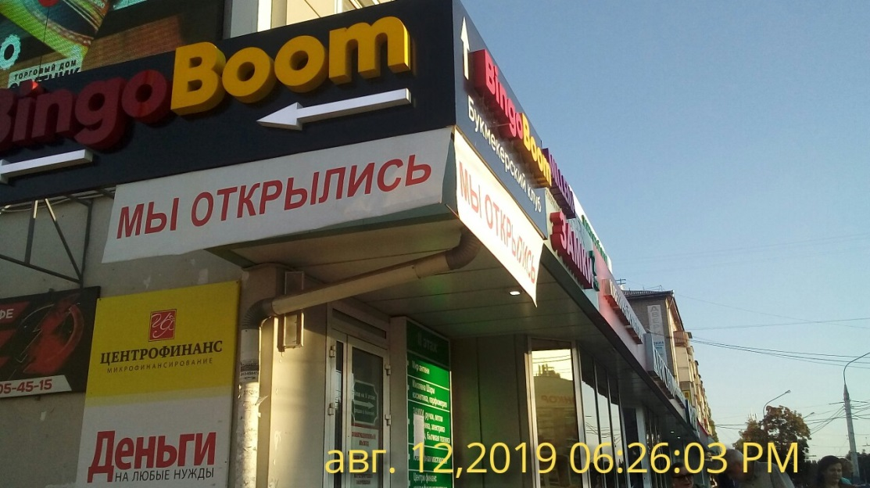 | Владелец не установлен
14 | Ленинский проспект, 30 | 13.08.2019 | 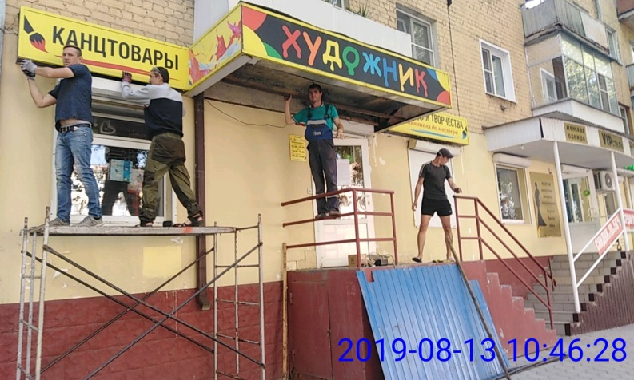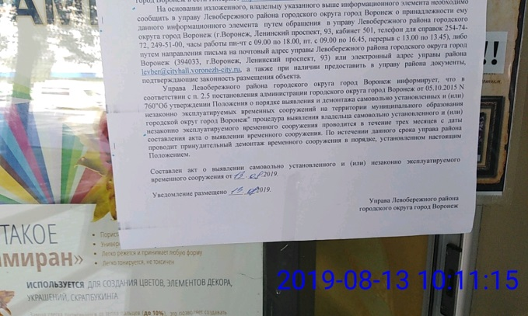 | Владелец не установлен
15 | Ленинский проспект, 30 | 13.08.2019 | 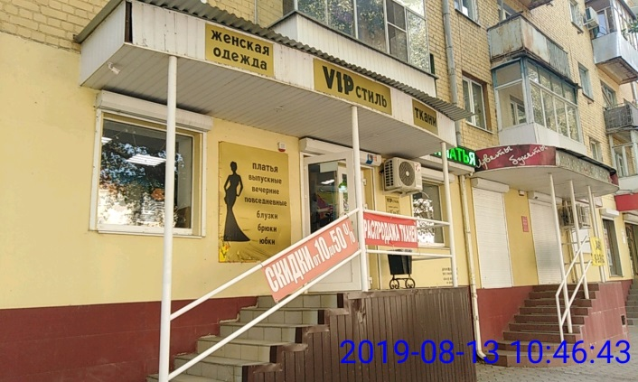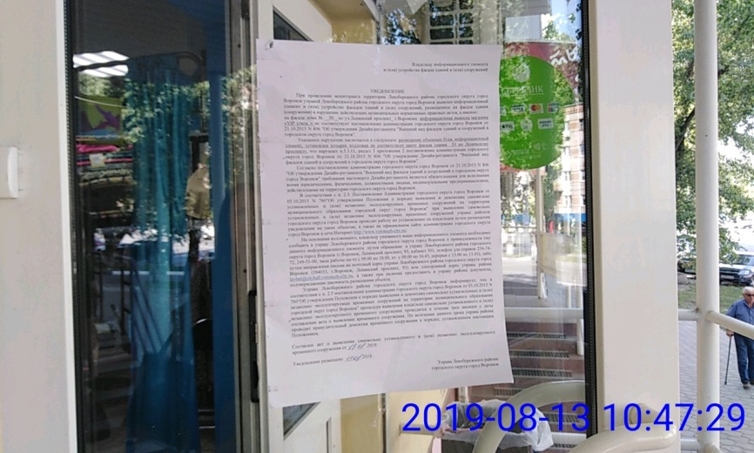 | Владелец не установлен
16 | Ленинский проспект, 30 | 13.08.2019 | 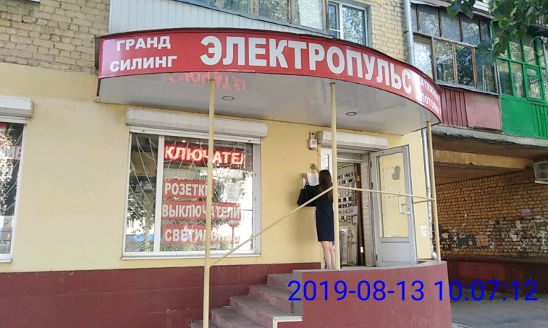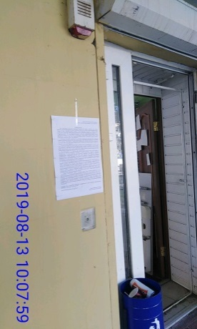 | Владелец не установлен
17 | Ленинский проспект, 30 | 13.08.2019 | 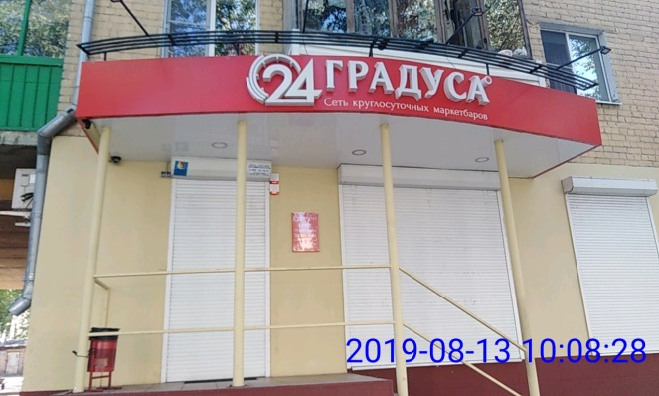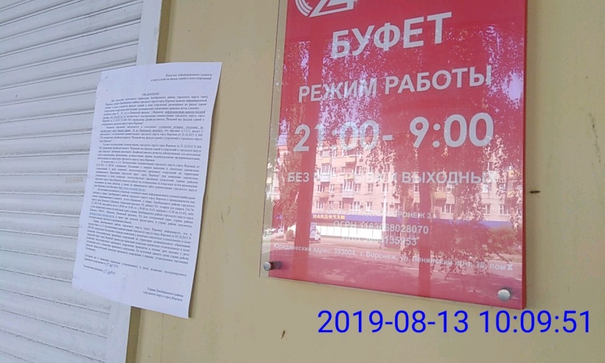 | Владелец не установлен
18 | Ленинский проспект, 28/1 | 13.08.2019 | 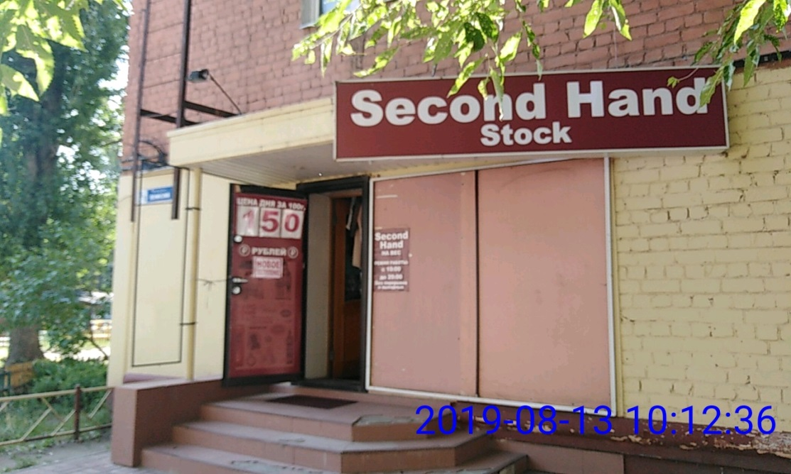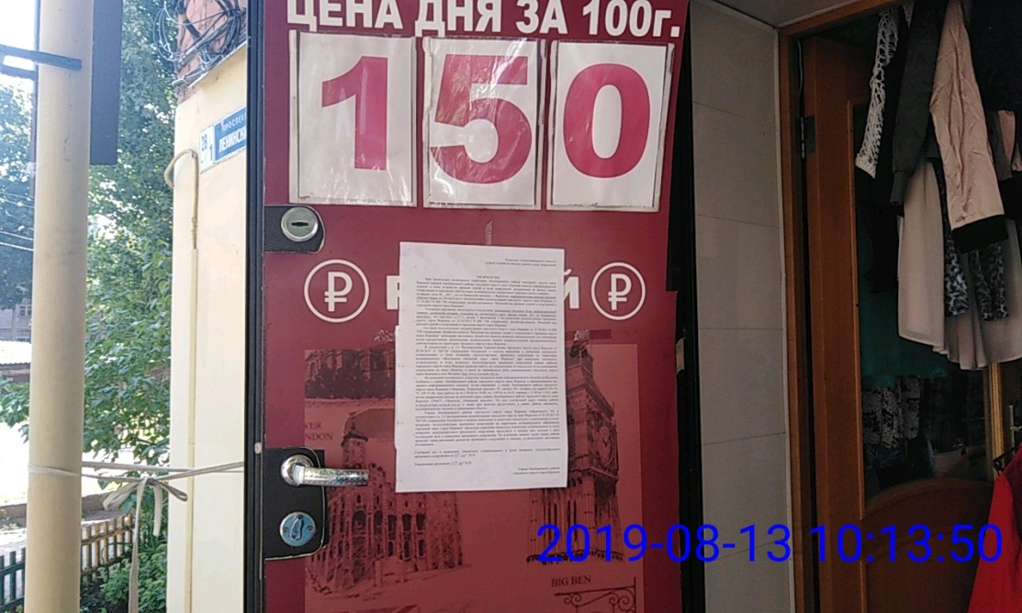 | Владелец не установлен
19 | Ленинский проспект, 28/1 | 13.08.2019 | 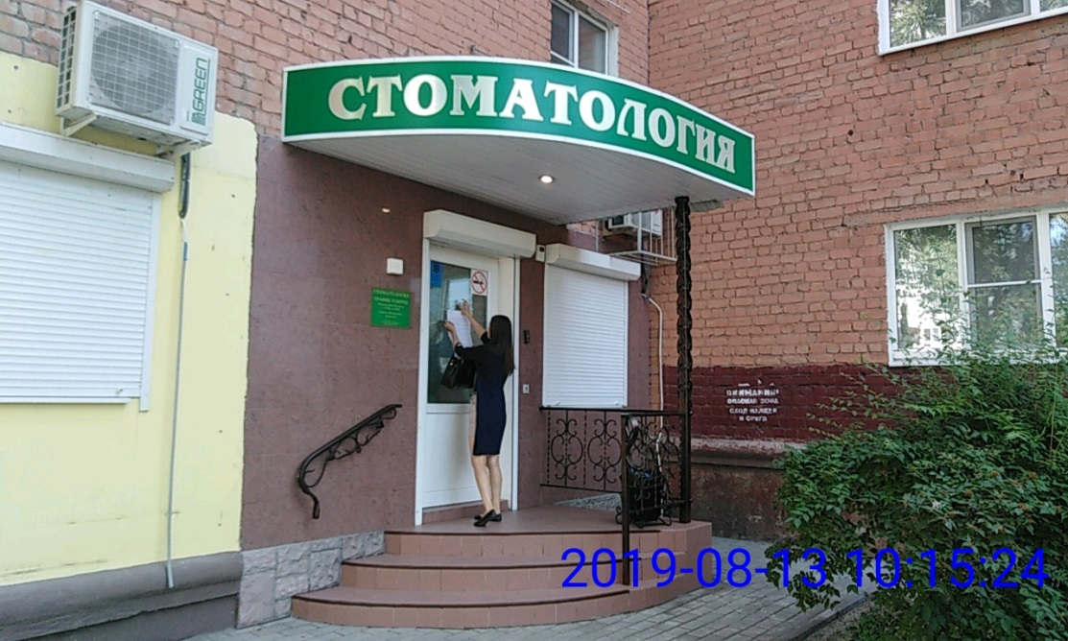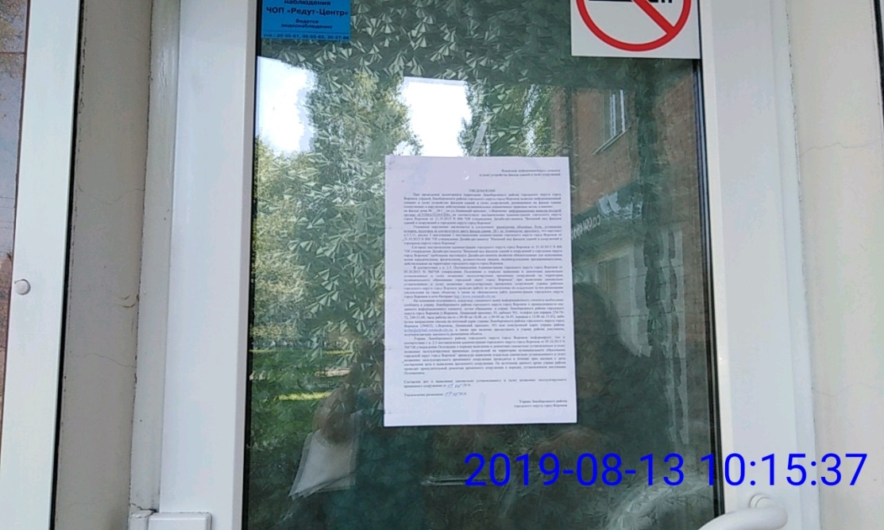 | Владелец не установлен
20 | Ленинский проспект, 26/1 | 13.08.2019 | 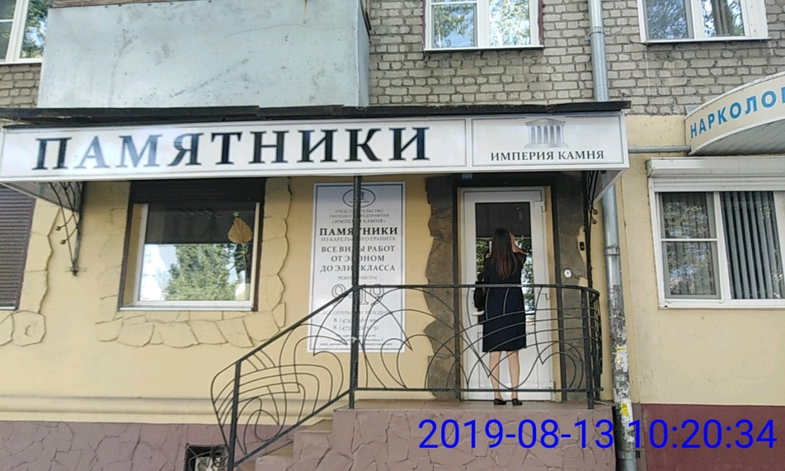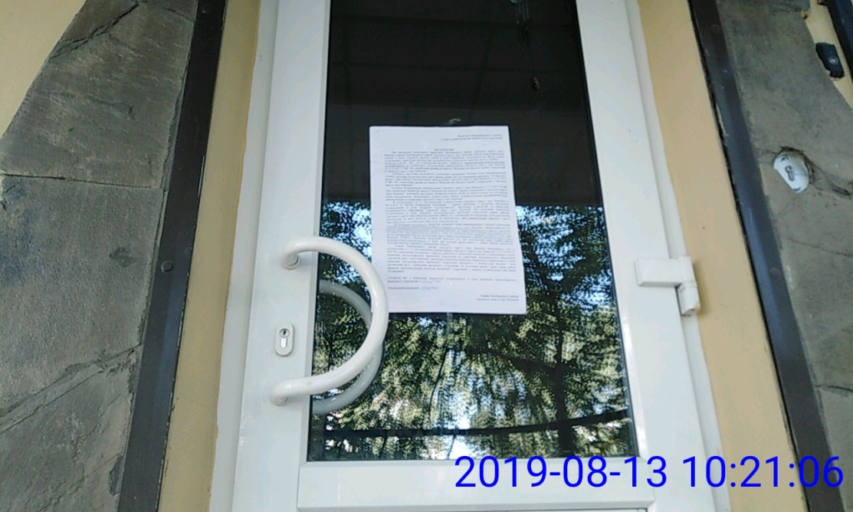 | Владелец не установлен
21 | Ленинский проспект, 26/1 | 13.08.2019 | 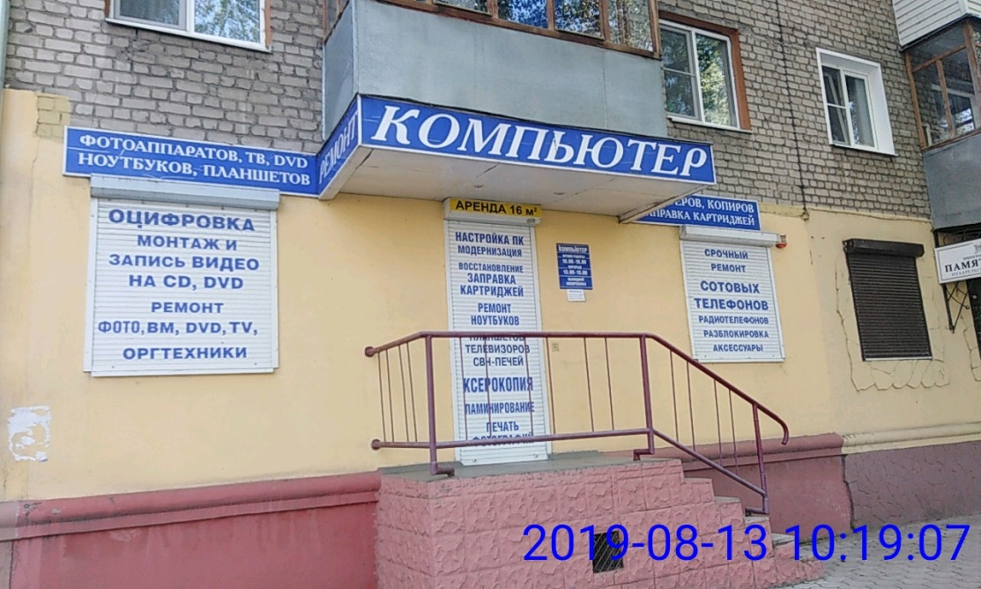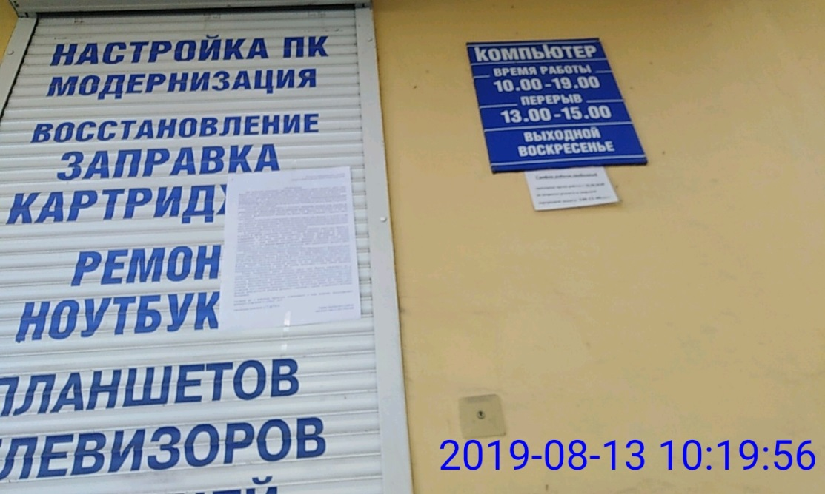 | Владелец не установлен
22 | Ленинский проспект, 26/1 | 13.08.2019 | 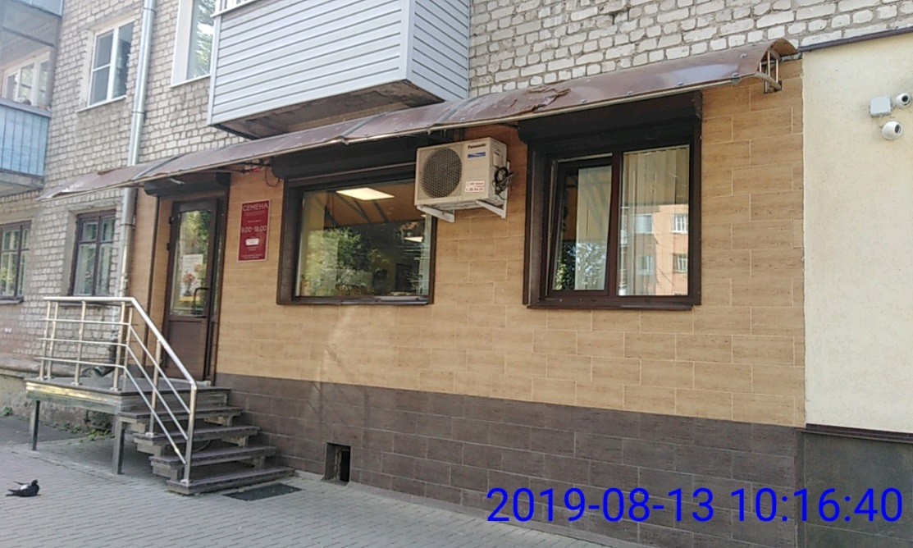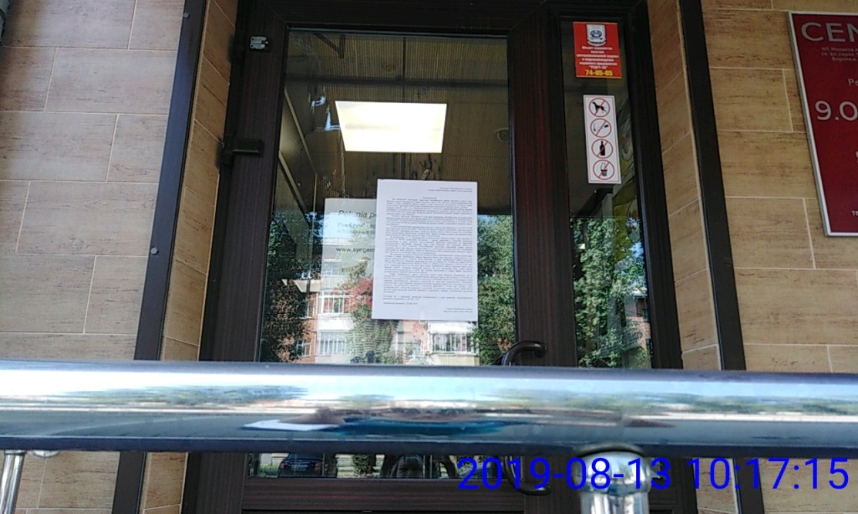 | Владелец не установлен
23 | Ленинский проспект, 26/1 | 13.08.2019 | 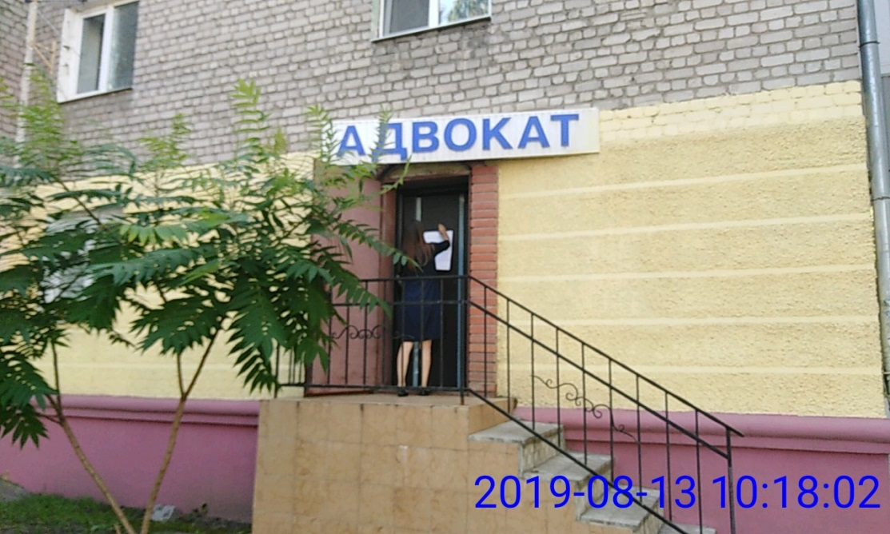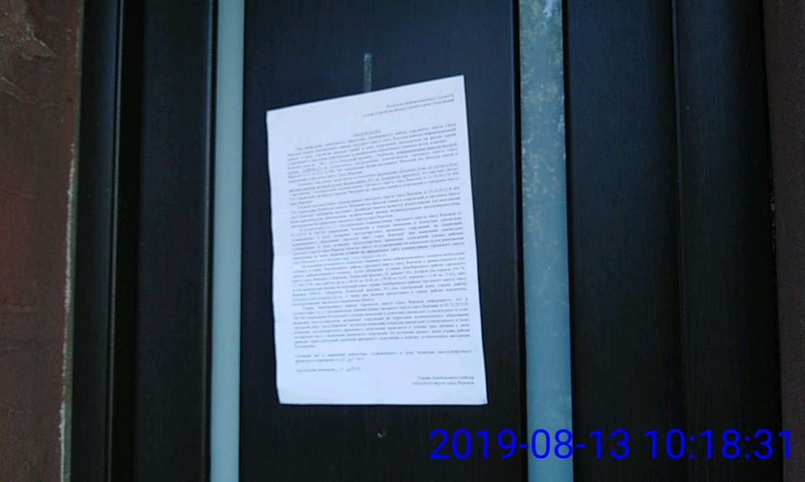 | Владелец не установлен
24 | Ленинский проспект, 11 | 13.08.2019 | 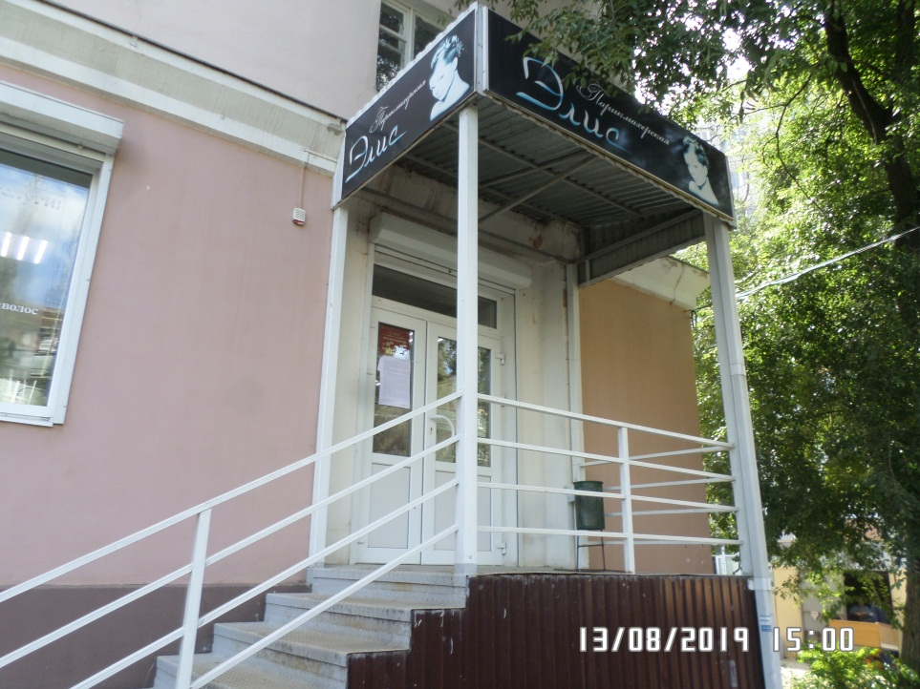  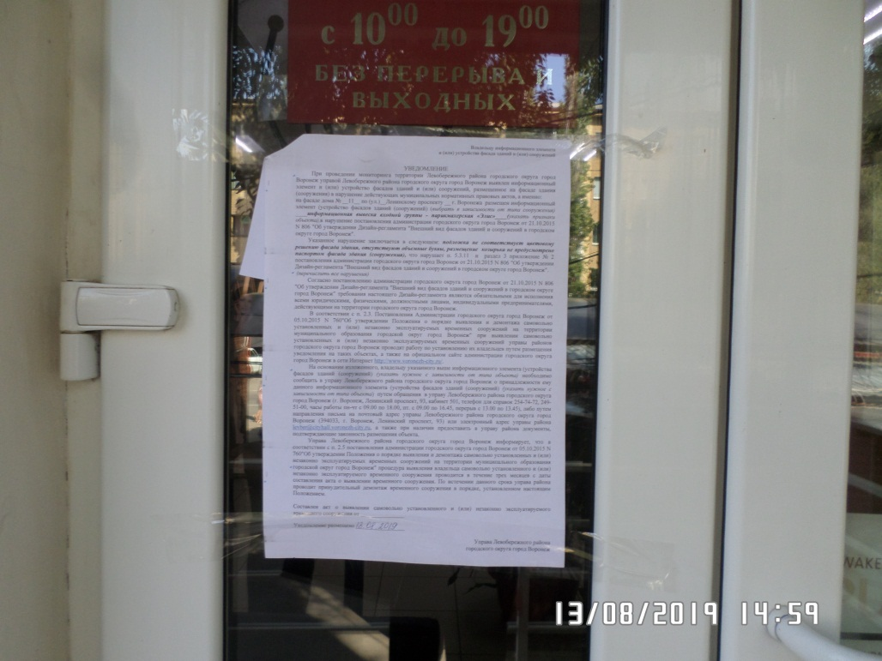 | Владелец не установлен
25 | Ленинский проспект, 11 | 13.08.2019 | 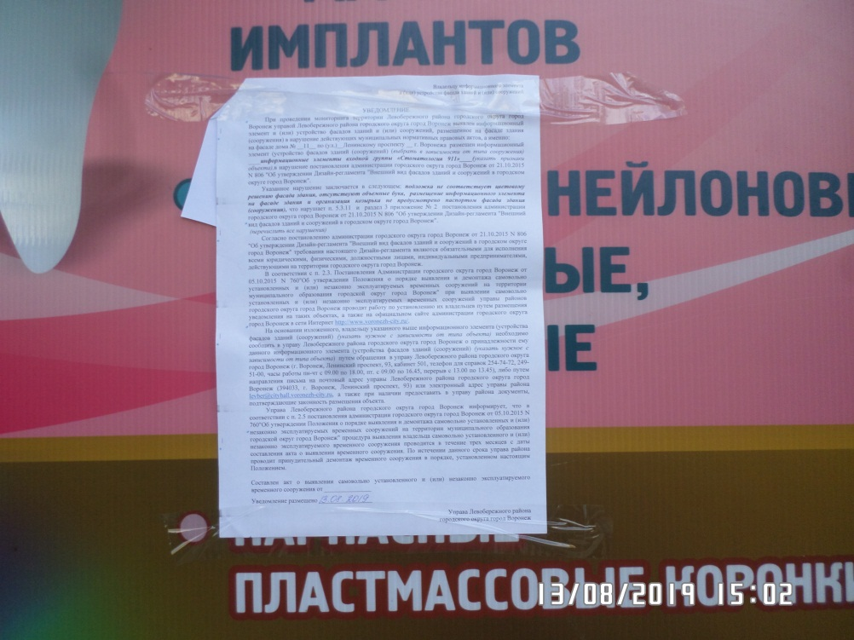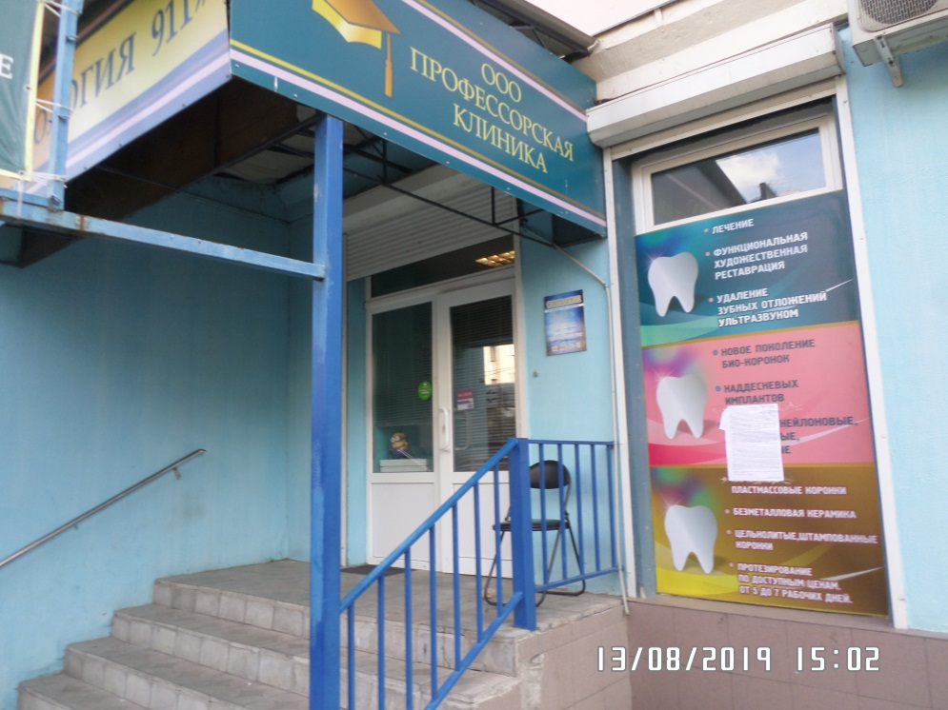 | Владелец не установлен
26 | Ленинский проспект, 11 | 13.08.2019 | 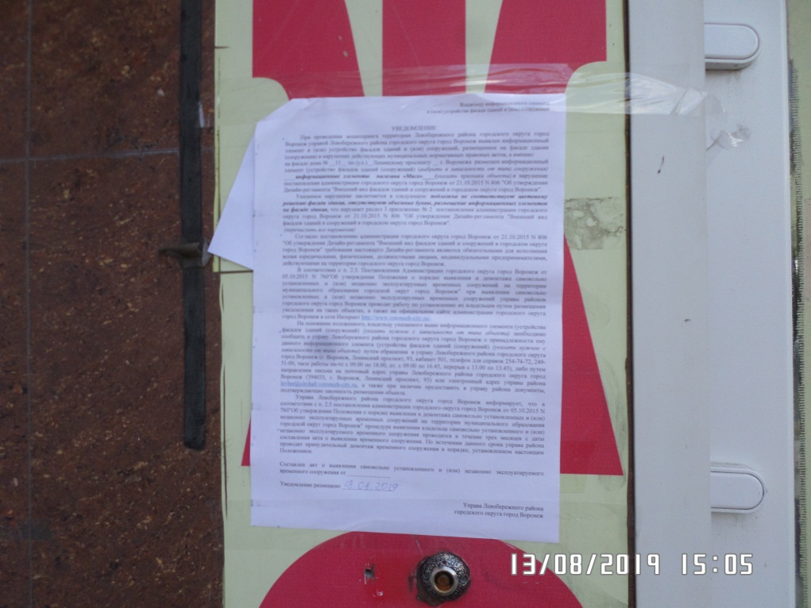  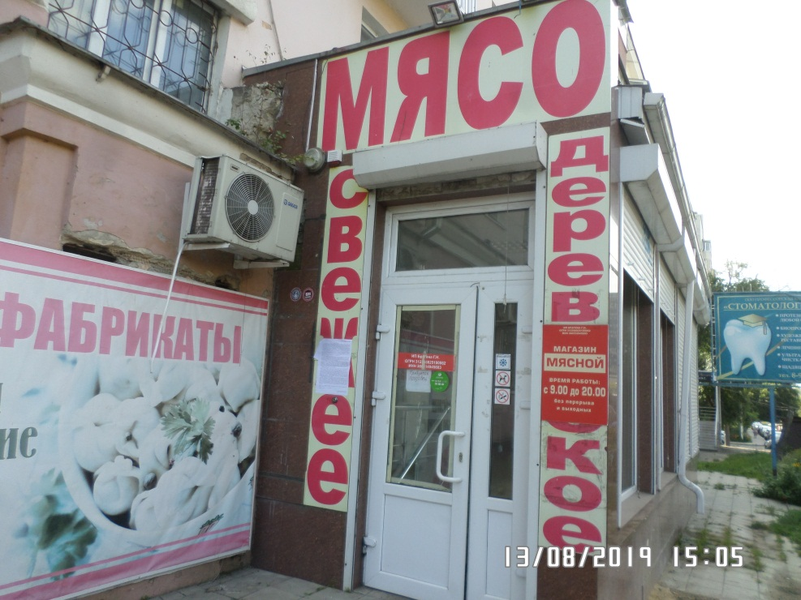 | Владелец не установлен
27 | Ленинский проспект, 11 | 13.08.2019 | 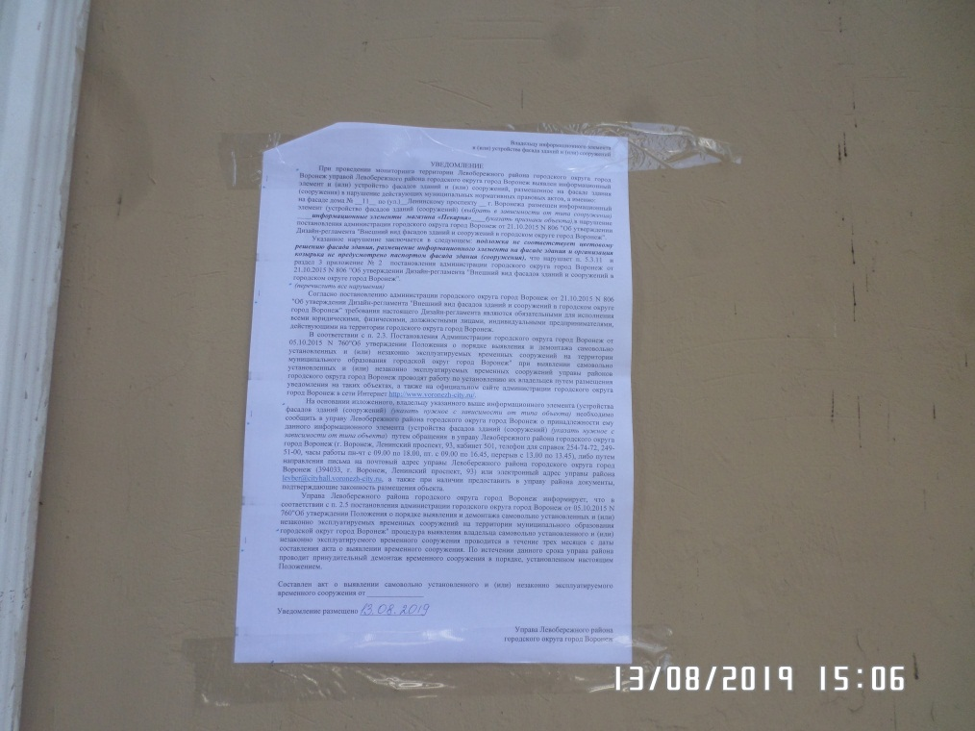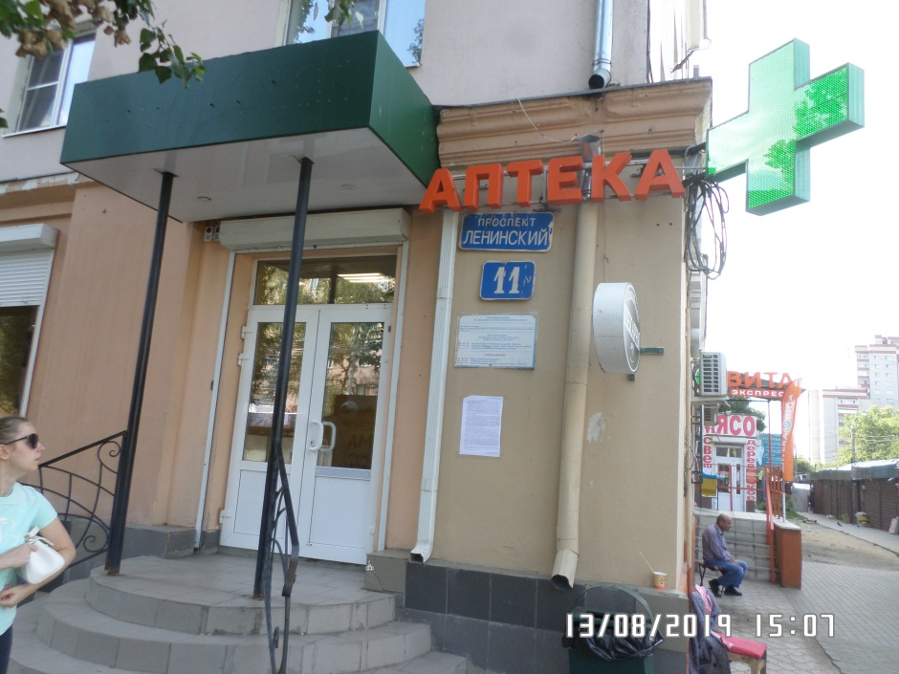 | Владелец не установлен
28 | Ленинский проспект, 11 | 13.08.2019 | 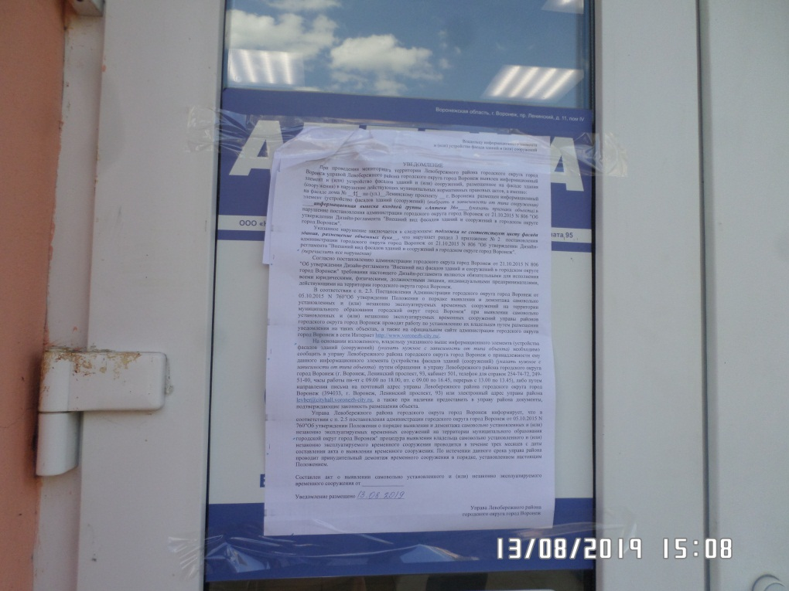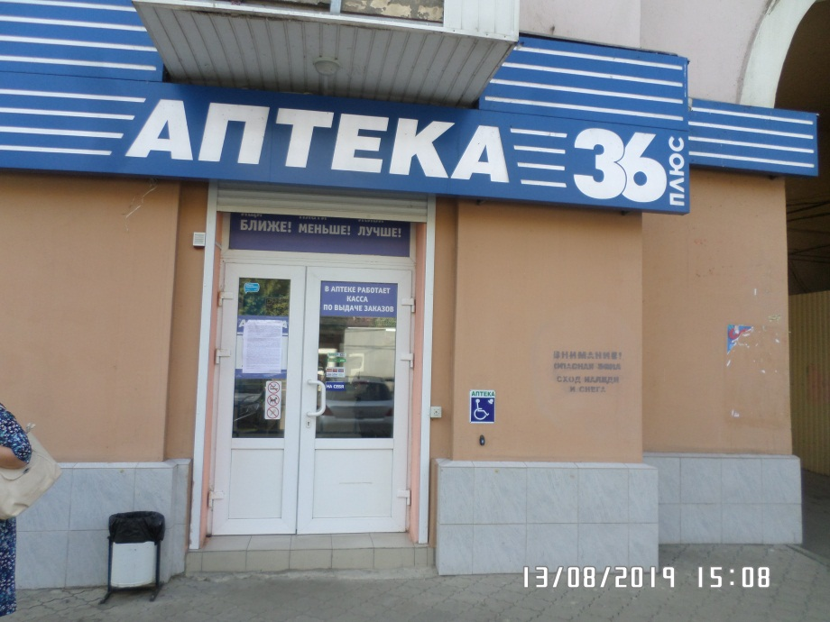 | Владелец не установлен
29 | Ленинский проспект, 11 | 13.08.2019 | 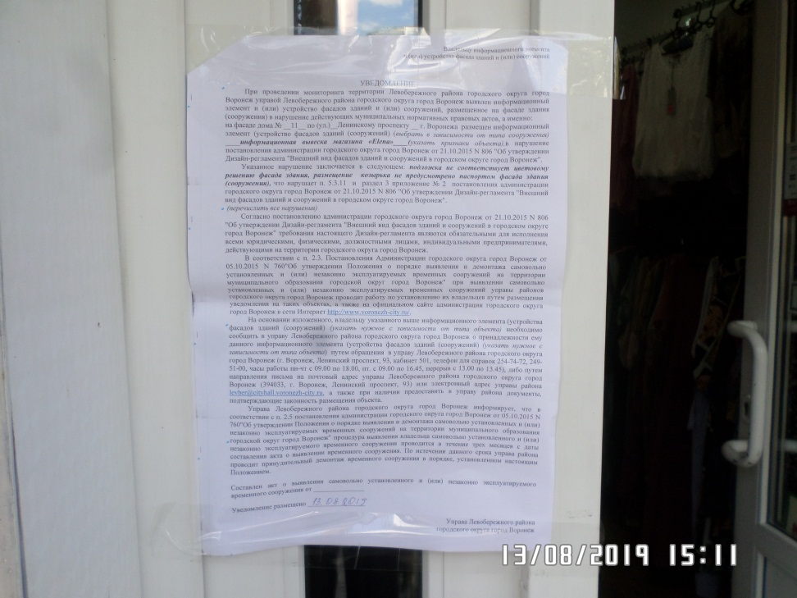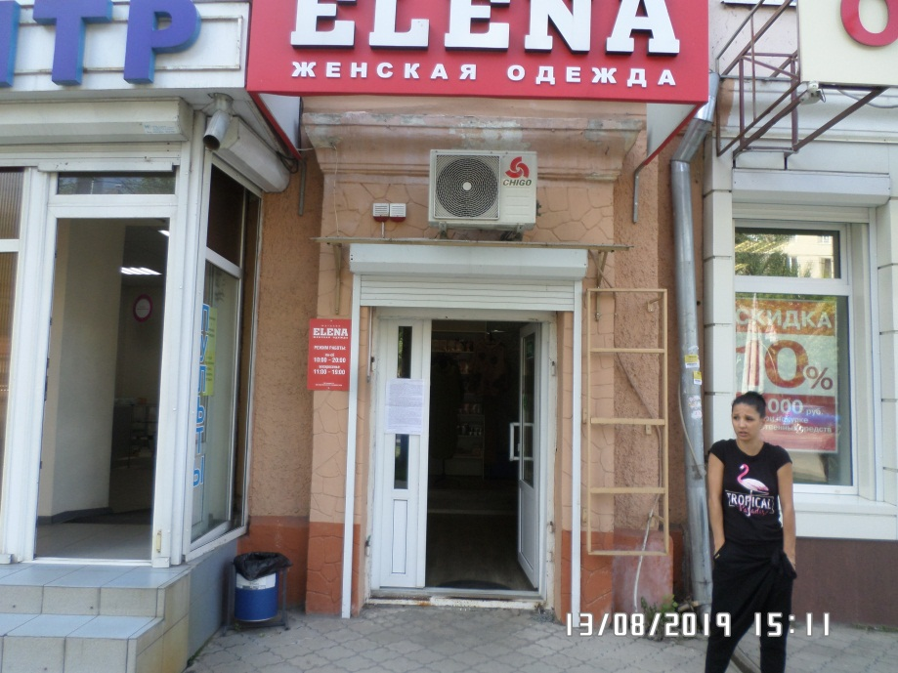 | Владелец не установлен
30 | Ленинский проспект, 11 | 13.08.2019 | 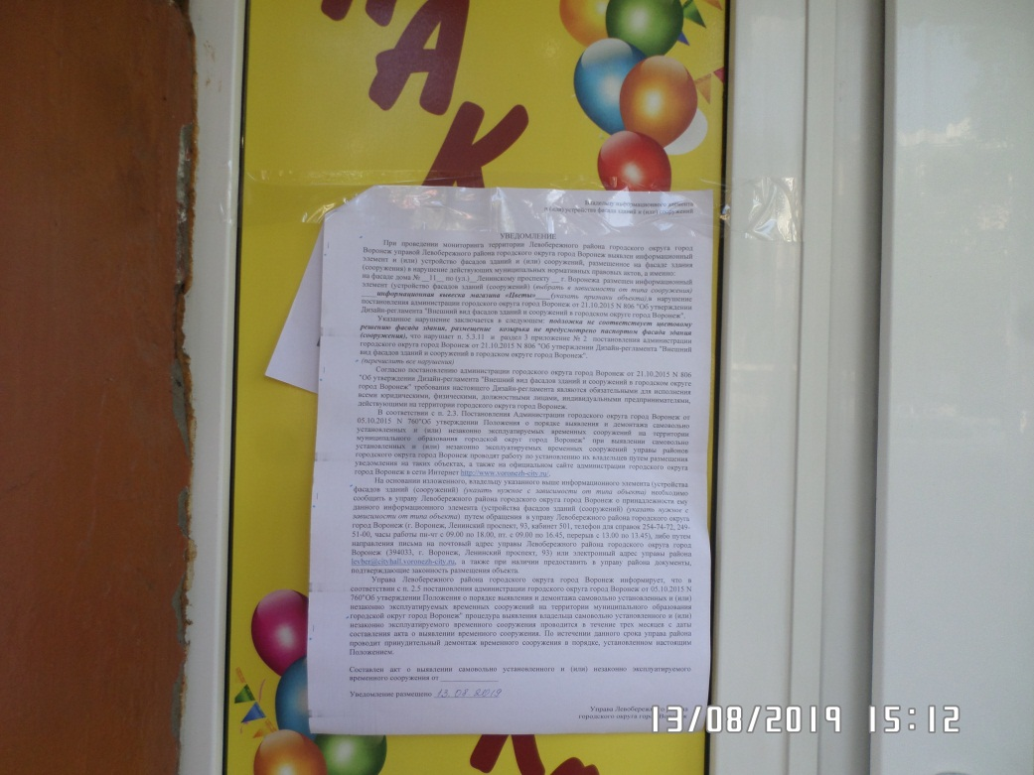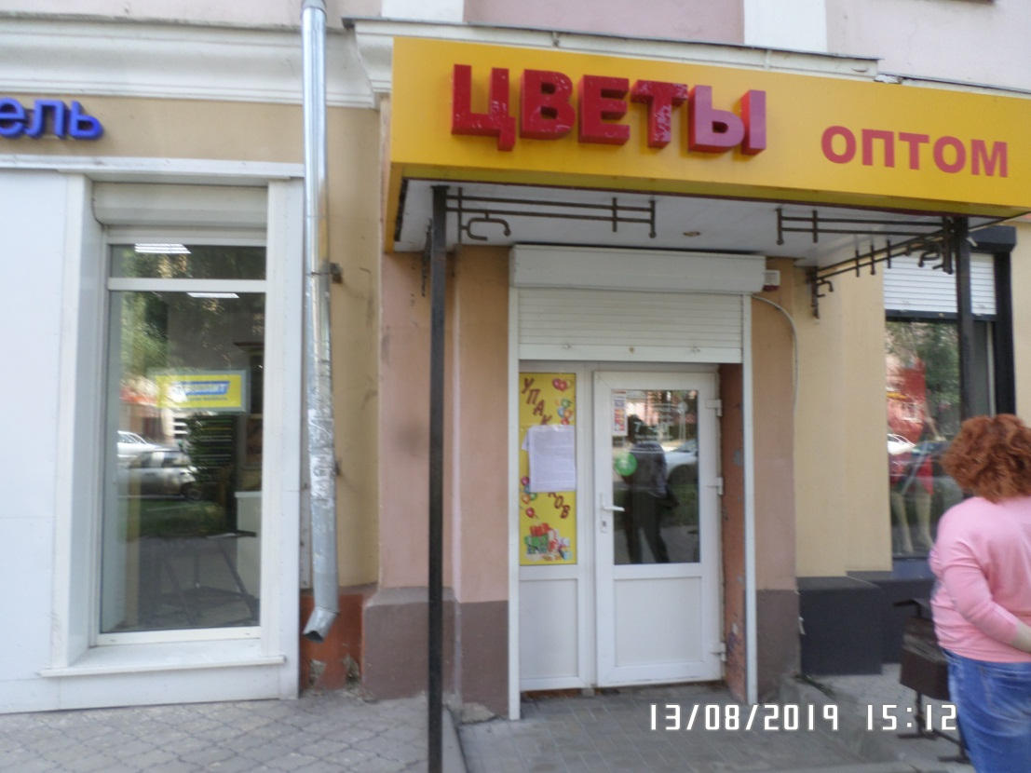 | Владелец не установлен
31 | Ленинский проспект, 11 | 13.08.2019 | 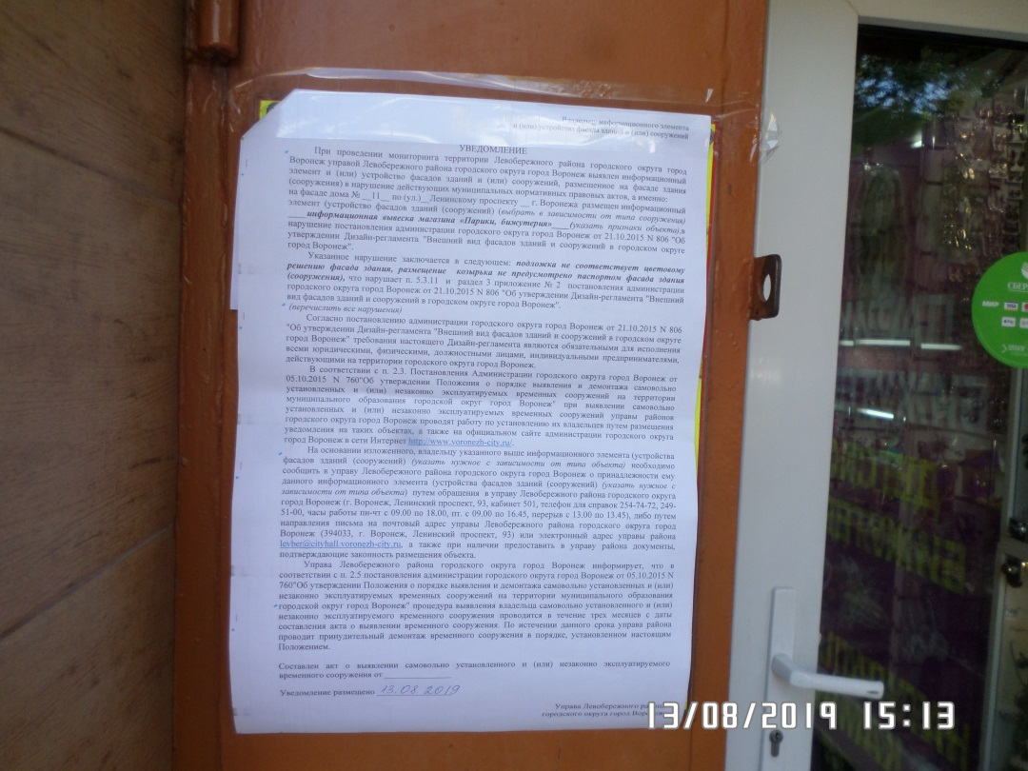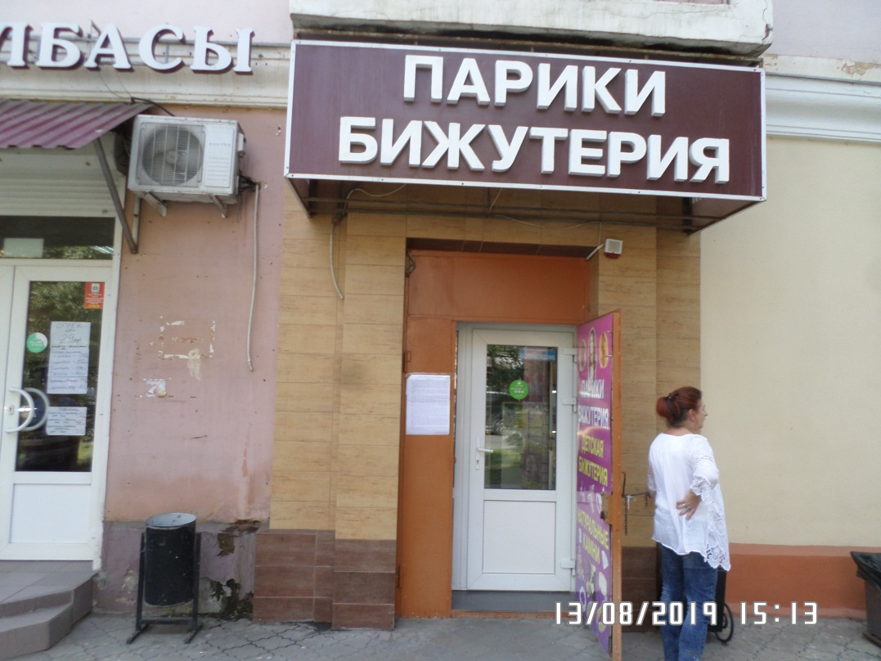 | Владелец не установлен
32 | Ленинский проспект, 9 | 13.08.2019 | 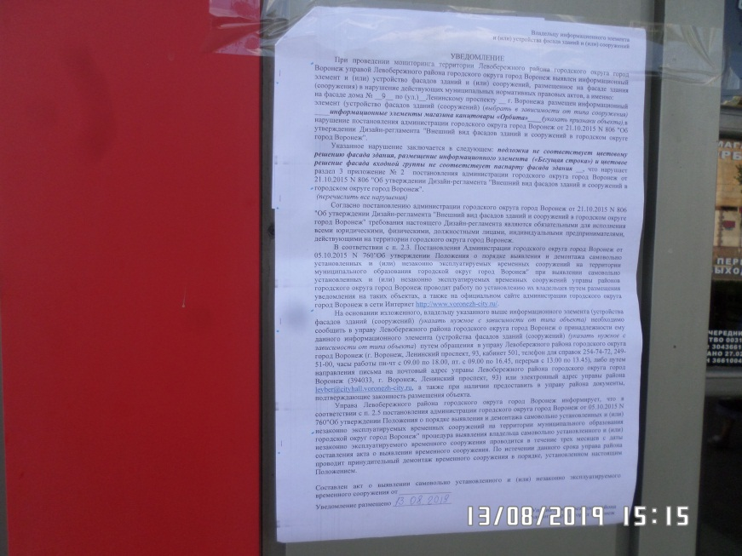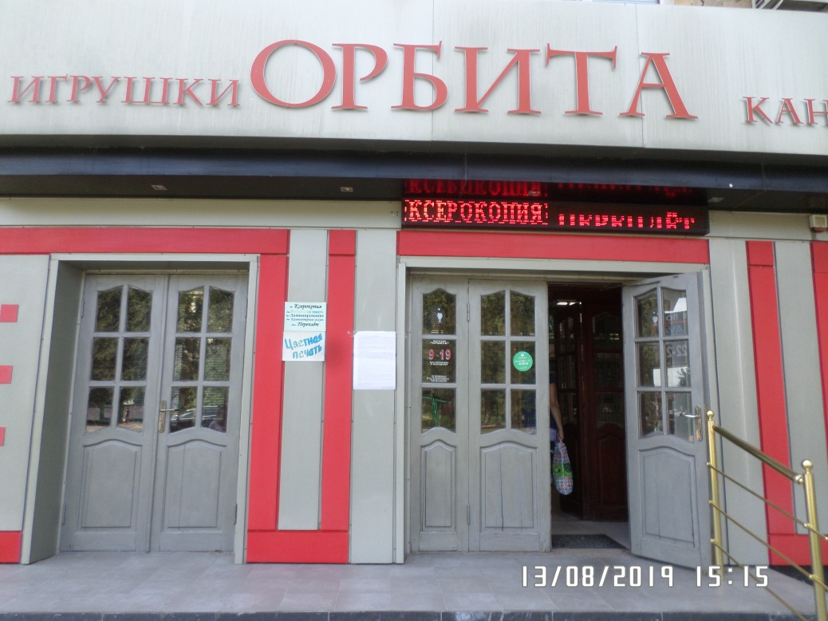 | Владелец не установлен
32 | Ленинский проспект, 9 | 13.08.2019 | 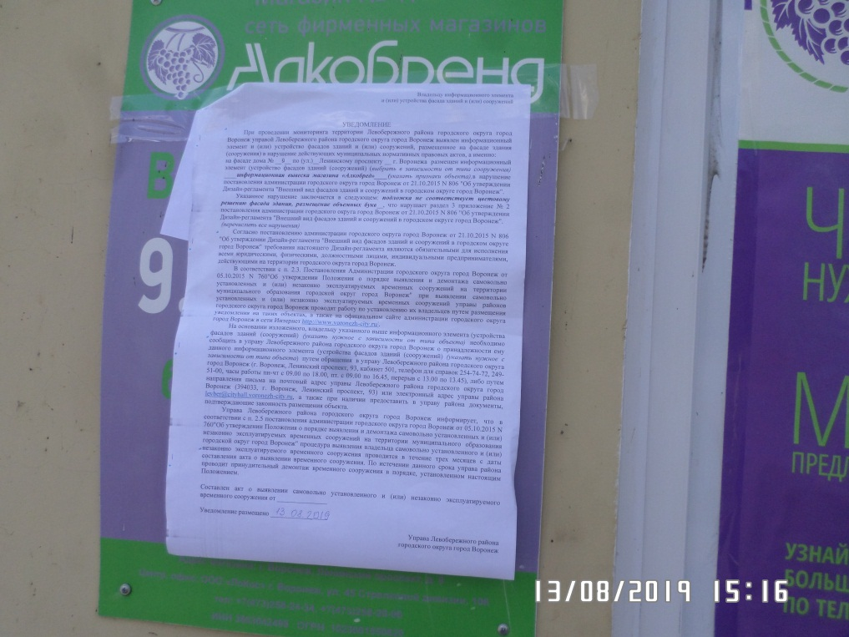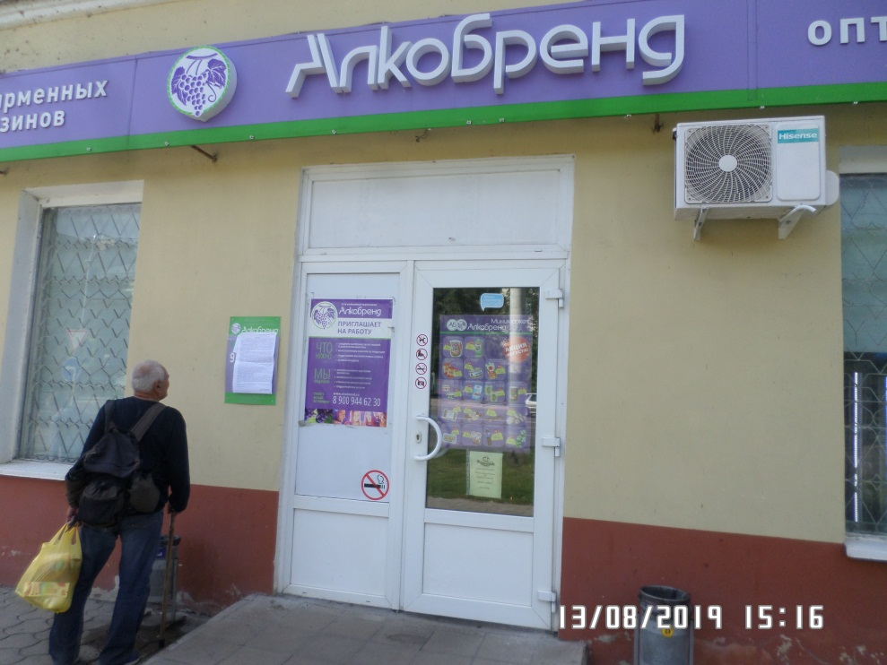 | Владелец не установлен

